ЛЕТНИЕ КАНИКУЛЫ С ПОЛЬЗОЙ

Уважаемые родители! Впереди долгожданные летние каникулы. Перед нами встаёт вопрос, как организовать это время с пользой для ребёнка. Предлагаю вам познакомиться с советами педагога-психолога на эту тему.
1. Летние каникулы – это лучшее время для того, чтобы, наконец, дать ребенку то, что Вы давно собирались, но не успели в течение учебного года.
2. Из широкого спектра возможностей выберите те виды летнего отдыха, развлечений, занятий, которые устроят Вашего ребенка и Вас.
3. Учитывайте склонность детей к активным видам отдыха.
4. Используйте каникулы для того, чтобы Ваш ребенок приобрел полезные житейские навыки (ремонт автомобиля, благоустройство жилья и другие занятия).
5. Совместная деятельность родителей и взрослеющих детей во время летнего отдыха может и должна стать прекрасной школой общения и взаимопонимания.
6. Лето дает Вам возможность оценить возросший уровень возможностей Вашего ребенка, преодолеть старые стереотипы детско-родительских отношений, оценить ребенка как возможного или уже состоявшегося помощника.
7. Успешность работы в видах деятельности, не связанных с учебой, может стать важнейшим средством профилактики неуверенности, тревожности, заниженной самооценки.
8. Каникулы – время чувств. Чувства – это очень серьезно. Бурное и кратковременное увлечение может восприниматься как большое серьезное чувство на всю оставшуюся жизнь. Родители вряд ли смогут уберечь «взрослого» ребенка от ошибок, но они в состоянии сделать ребенка сильнее, поддержав его. Негодовать, печалиться – значит «нормально» пережить разочарование. Важно поддержать ребенка, проявив сочувствие.
9. Позволяйте ребенку чувствовать себя взрослым и самостоятельным. Самостоятельное принятие решений и ответственность за него – неотъемлемая часть взрослости. Позволяйте делать ребенку ошибки. Ни один человек не стал взрослым, не ошибаясь.
10. Друг вашего ребенка – это отличная возможность увидеть, какие его потребности не реализуются в общении с Вами. Какими бы странными и экзотическими они Вам ни казались, они ему зачем-то нужны, поэтому не стоит их резко критиковать. Эффект может быть обратным.
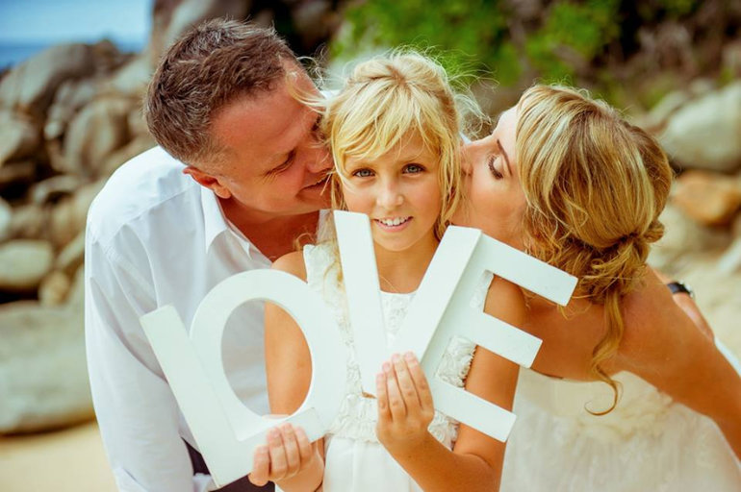

ХОРОШЕГО ВАМ ОТДЫХА!

